Дополнительные публичные обсуждения проекта постановления Правительства Курской области
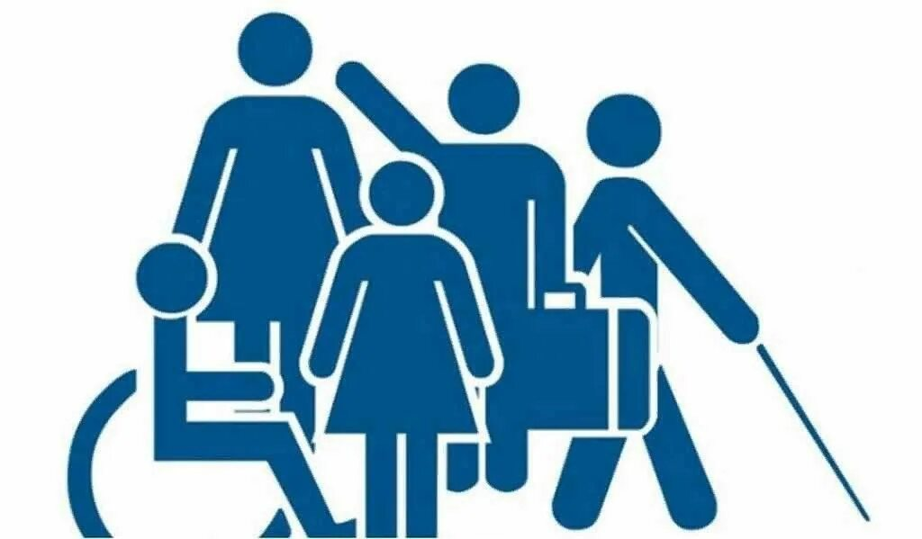
Министерство экономического развития, занятости населения и туризма Курской области проводит дополнительные публичные обсуждения в рамках процедуры оценки регулирующего воздействия по проекту постановления Правительства Курской области «О внесении изменений в Положение
о региональном государственном контроле (надзоре) в сфере социального обслуживания».
Цель предлагаемого регулирования: обеспечение осуществления регионального государственного контроля (надзора) в сфере социального обслуживания в соответствии с актуализированными требованиями федерального законодательства. Повышение объективности контрольных (надзорных)
и профилактических мероприятий, снижение административной нагрузки
на контролируемых лиц, уменьшение временных и материальных затрат
на проведение мероприятий в рамках контроля за счёт оптимизации форм
и методов контроля (надзора), внедрения средств дистанционного взаимодействия
с применением цифровых технологий.

Предлагаем рассмотреть проект нормативного правового акта
на предмет наличия в нем положений, вводящих избыточные, необоснованные ограничения или обязанности для предпринимателей.

Подробная информация о проекте постановления размещена
в государственной информационной системе «Интернет-портал правовой информации Курской области» (https://kurskpravo.ru/). (Свои предложения
и замечания просим направить в электронном виде (doc*, rtf*) не позднее 22 мая 2026 года на адрес электронной почты ORV@rkursk.ru, контактное лицо: Савилов Руслан Андреевич, 8 (412) 54-03-02 (216).

